**ESCUELA NORMAL DE EDUCACION PREESCOLAR**



**JESSICA NOHEMI MENDEZ MARTINEZ**

**N.L. 14 1° C**

**ANALISIS DE VIDEOJUEGOS EDUCATIVOS**

**¿Por qué crees que los videojuegos educativos tienen potencial en la enseñanza?**

-Los videojuegos en exceso son negativos, estos tienen diversos beneficios, desarrolla habilidades cognitivas, espaciales y motoras, mejora las habilidades en las TIC.

- Mejora el autoestima.

-Desarrolla la programación y habilidades tecnológicas.

-Influye en la creatividad.

-Desarrollan la competitividad y la colaboración.

**Recopila información sobre un videojuego que puede ser aplicados en al ámbito educativo. Copia las pantallas en un documento de Word/powerPoint para exponer de forma breve al grupo.**

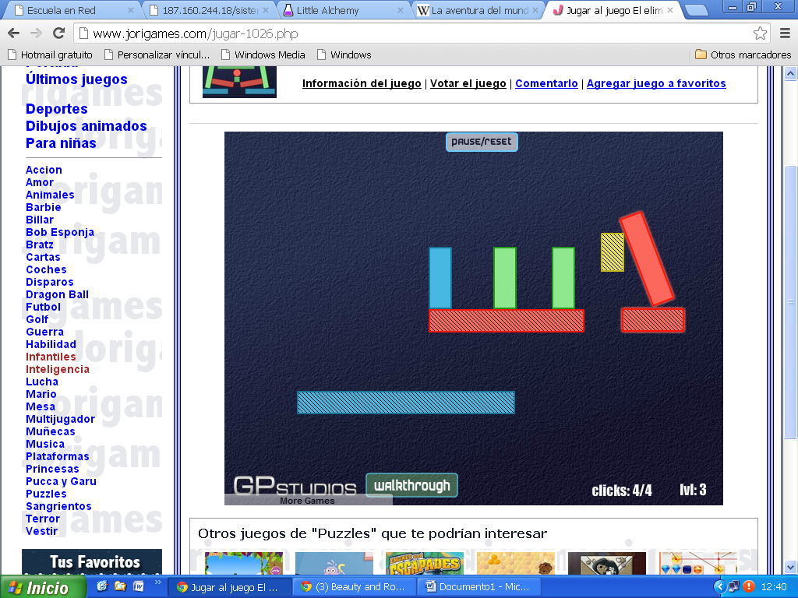

|  |  |  |  |  |  |
| --- | --- | --- | --- | --- | --- |
| **Nombre del videojuego** | **Campo / competencia** | **Aspectos técnicos (necesita internet, etc)** | **URL** | **Curva de aprendizaje** | **Efectividad** |
| El eliminador de colores | Matemático | Si | <http://www.jorigames.com/jugar-1026.php> | colores | Regular |

|  |  |  |  |  |  |
| --- | --- | --- | --- | --- | --- |
| **Nombre del videojuego** | **URL** | **Edad y materia a que aplica** | **Requerimientos: Infraestructura o plataforma necesita** | **Amigable y curva de aprendizaje** | **Efectividad educativa** |
| El eliminador de colores | <http://www.jorigames.com/jugar-1026.php> | Desde 6 años. | Internet | colores | Regular |

**Bibliografía**

<http://www.jorigames.com/informacion-1026.php>